Iepirkuma komisijas 18.08.2026. sēdē sniegtā atbilde uz ieinteresēto piegādātāju
uzdotajiem jautājumiem atklātā konkursā
“Noliktavas tehnikas vienību (štābelētāju, palešu pārvadātāju,
elektroiekrāvēju un traktortipa iekrāvēju) iegāde”
identifikācijas Nr. VALIC 2026/048/1N-P-AK

- jautājums: Šā gada 11. augustā iepirkuma komisijas sniegtās atbildes uz pretendentu jautājumiem nerada skaidrību par jautājumu Nr. 15, kurā sniegta atbilde saistībā ar vispārējās vienošanās punktu Nr. 9.6. Pēc iepirkuma komisijas sniegtās atbildes var secināt, ka Piegādātājam nav nekādu risku, gadījumā ja Pasūtītājs izmanto vienošanās punktā 9.6 norādītās tiesības vienpusēji atkāpties bez zaudējuma atlīdzināšanas no izpildes, jo vienošanās darbības laikā nav Piegādātājam ne pamats, ne pienākums pasūtīt Preci. Bet lūgums vērst uzmanību, ka 9.6 punktā minēts “…ir tiesības jebkurā laikā vienpusēji atkāpties no Vienošanās un Līguma“ attiecīgi, šis punkts ir attiecināms ne tikai uz vispārīgo vienošanos, bet arī uz piegādes līgumu, pēc kura noslēgšanas Piegādātājam ir pamats un pienākums veikt Preces pasūtīšanu. Līdz ar to Piegādātājam ir jāuzņemas būtiski riski, kuri nav saistīti ar Piegādātāja neizdarību vai līguma punktu neievērošanu, principā riski, kurus Piegādātājs nevar ne ietekmēt, prognozēt ne novērst. Lūgums iepirkuma komisijai izvērtēt vispārējās vienošanās 9.6 samērīgumu un veikt korekcijas punktā 9.6 svītrojot “un Līguma”. | Atbilde uz 1. jautājumu:  Komisija skaidro, ka Konkursa vispārīgās vienošanās 9.6. punkts tiks precizēts. Lūdzam sekot Konkursa vispārīgās vienošanās grozījumiem EIS.
2. jautājums: Zemāk pievienoju attēlu, kurā redzamas krautņotāja atbalsta dakšas nedaudz paceltā pozīcijā. Vai ar “paceļamām atbalsta dakšām” Jūs domājat tieši šādu risinājumu? 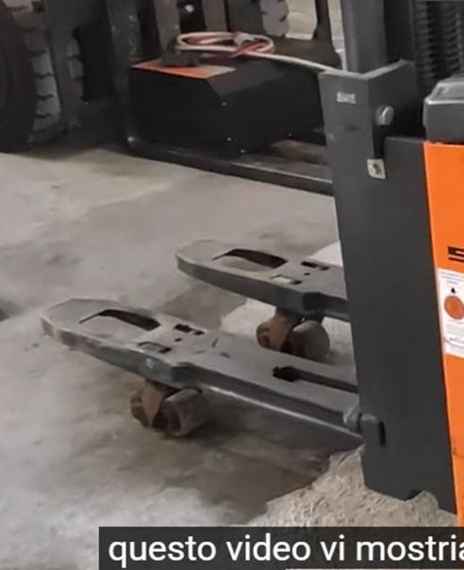 | Atbilde uz 2. jautājumu:. Komisija skaidro, ka ar Konkursa tehniskajā specifikācijā norādītajām “paceļamām atbalsta dakšām” ir saprotams tehniskais risinājums, kas atbilst ieinteresētā piegādātāja iesniegtajā attēlā ilustrētajam risinājumam, proti, atbalsta dakšām, kuras iespējams pacelt no to pamatpozīcijas.
3. jautājums: Visas pozīcijas varam piedāvāt no viena ražotāja, izņemot 5. pozīciju. Vai viena iepirkuma ietvaros ir pieļaujams piedāvāt tehniku no diviem dažādiem ražotājiem? | Atbilde uz 3. jautājumu: Komisija skaidro, ka Konkursa nolikuma prasības pieļauj piedāvāt tehniku no dažādiem ražotājiem, ja piedāvātā tehnika atbilst Konkursa tehniskās specifikācijas un nolikuma prasībām.

